Orientação de Avaliação

Trabalho Interdisciplinar – Aplicações Web

DADOS GERAIS

Projeto | Amparo Animal
Aluno | Eduardo Rezende Machado
Título do Artefato | Gerenciador de notícias
Descrição | Um CRUD da página de notícias
Link alternativo na Internet (URL) | Não disponível.

APRESENTAÇÃO DAS PRINCIPAIS TELAS
Exemplos reais das principais telas utilizadas durante o uso da funcionalidade entregues.
Figura 1 - Listagem de notícias | Figura 2 – Editar / excluir notícias  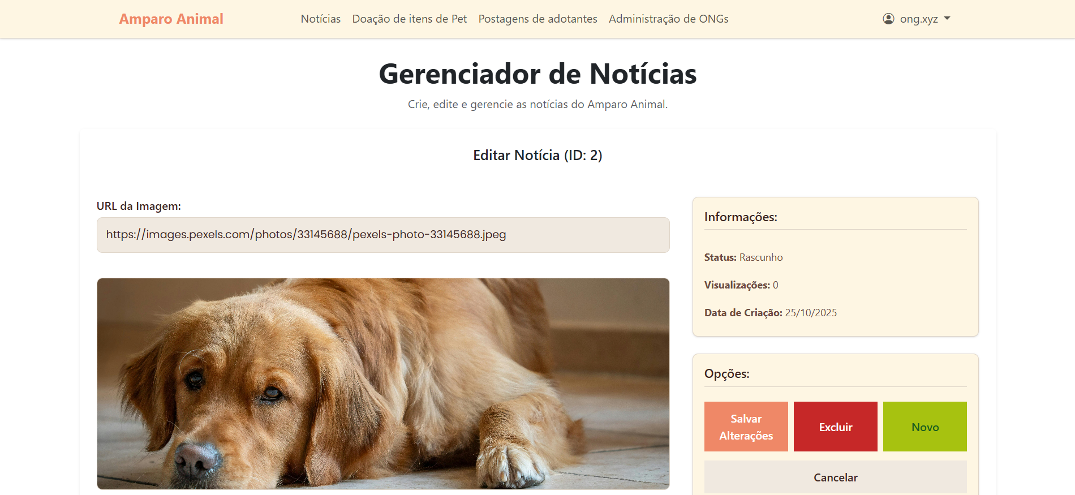 | Figura 3 – Criação de Notícias  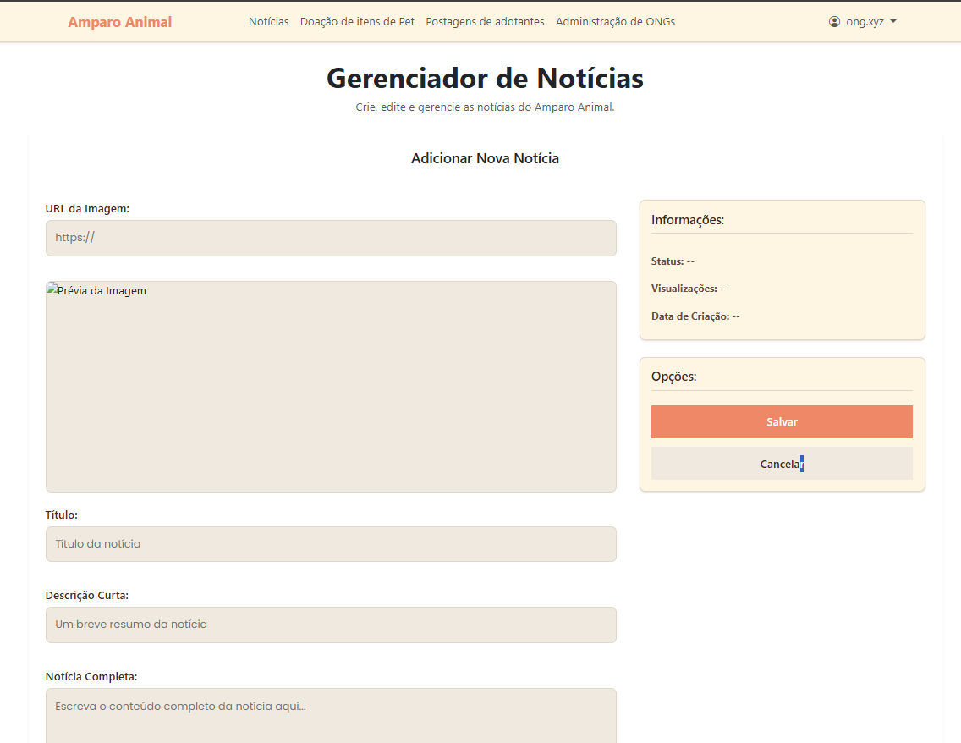

ORIENTAÇÃO DE TESTES DA AVALIAÇÃO:
Cenários de teste e passos a serem realizados para avaliar a entrega.

# | Cenário | Pré-Condições | Ações | Resultados Esperados
1 | Cadastro de nova notícia (CRUD – Create) | - Site funcional  - Servidor JSON ativo e acessível (Replit) | - Acessar o painel de gerenciamento de notícias.  - Clicar no botão “Nova Notícia”.  - Preencher todos os campos obrigatórios (Título, Imagem, Descrição curta e Notícia completa).  - Clicar em Salvar.  - Verificar se a notícia aparece na lista. | - A nova notícia deve ser salva no banco (bd.json) e exibida automaticamente na lista principal.
2 |  | - Site funcional  - Pelo menos uma notícia cadastrada | - Acessar a lista de notícias.  - Clicar no botão Excluir em uma notícia.  - Confirmar a exclusão na caixa de diálogo.  - Observar o comportamento do sistema. | - A notícia selecionada deve ser removida da lista e excluída do banco de dados remoto.  - Uma mensagem de confirmação deve ser exibida.
  Edição de notícia existente (CRUD – Update)
3 |  | - Site funcional | - Clicar em Nova Notícia.  - Tentar salvar sem preencher um ou mais campos obrigatórios.  - Observar a resposta visual ou mensagem de erro. | - • O sistema deve impedir o envio e exibir mensagem ou destaque nos campos faltantes.
  Validação de campos obrigatórios
4 |  | - Site funcional  - Notícia carregada no modo de edição | - Clicar em Editar em uma notícia.  - Verificar o painel lateral de informações (Status, Visualizações, Data de criação). | - As informações exibidas devem corresponder aos dados reais da notícia.
  Visualização do painel de informações

